**BÀI 5: MỘT SỐ HỢP CHẤT OXYGEN CỦA NITROGEN**

**I. Mục tiêu**

**1. Kiến thức**

- Trình bày được nguồn gốc của các oxide nitrogen trong không khí

- Trình bày được cấu tạo của HNO3

- Hiểu được tính acid, tính oxi hóa, ứng dụng thực tiễn của acid HNO3

- Giải thích được hiện tượng mưa acid, hiện tượng phú dưỡng, các câu ca dao tục ngữ dưới góc độ hóa học.

**2. Năng lực:**

**2.1. Năng lực chung:**

*- Năng lực tự chủ và tự học:* Tìm kiếm thông tin trong SGK. Quan sát hình ảnh, video để hiểu về mưa acid, quan sát thí nghiệm để hiểu về tính chất của acid HNO3

*- Năng lực giao tiếp và hợp tác:* Làm việc nhóm hoàn thành các phiếu học tập

*- Năng lực giải quyết vấn đề và sáng tạo:* Giải thích được mưa acid là gì? Hiện tượng phú dưỡng?

*.***2.2.** **Năng lực hóa học:**

*a. Nhận thức hoá học:*

- Trình bày được nguồn gốc của các oxide nitrogen trong không khí.

- Trình bày được cấu tạo của HNO3.

- Hiểu được tính acid, tính oxi hóa, ứng dụng thực tiễn của acid HNO3.

- Giải thích được hiện tượng mưa acid, hiện tượng phú dưỡng.

*b. Tìm hiểu tự nhiên dưới góc độ hóa học* *được thực hiện thông qua các hoạt động*: Quan sát video, hình ảnh, hoạt động nhóm.

*c. Vận dụng kiến thức, kĩ năng đã học:* để giải thích được hiện tượng mưa acid, hiện tượng phú dưỡng.

**3. Phẩm chất:** Yêu nước, trách nhiệm, chăm chỉ

**II. Thiết bị dạy học và học liệu**

Link video hiện tượng mưa acid: <https://www.youtube.com/watch?v=u-umbBkZNC0>

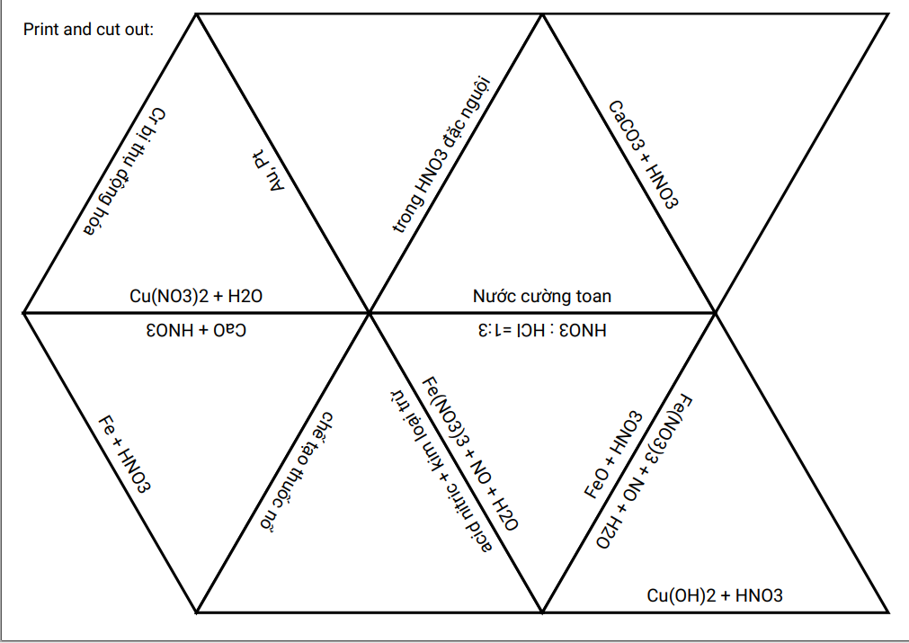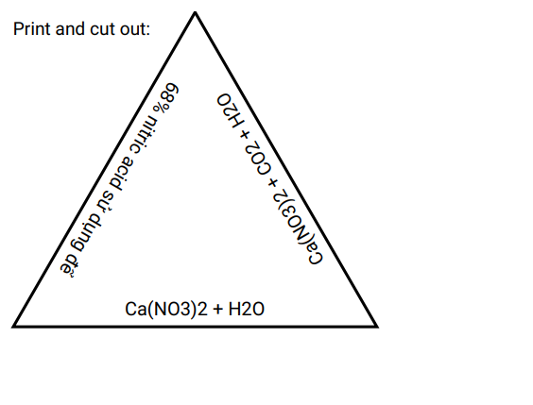

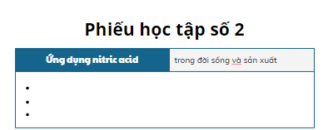

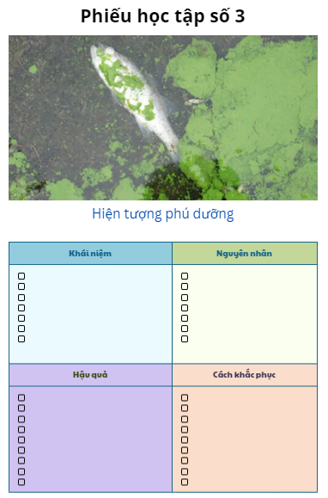

**III. Tiến trình dạy học**

**1. Hoạt động 1: Khởi động**

**a) Mục tiêu:** Thông qua vấn đề đặt giúp HS muốn tìm hiểu về nguyên nhân, sự hình thành mưa acid; từ đó tìm hiểu tính chất của acid HNO3 để giải quyết câu hỏi đặt ra.

**b) Nội dung:**  GV chiếu video hậu quả mà mưa acid gây nên đối với con người, thiên nhiên, …

**c) Sản phẩm:**

Hậu quả của mưa acid gây nên

+ Đối với con người: Khi chúng ta sử dụng nước mưa axit trong các hoạt động sinh hoạt hàng ngày như tắm rửa, giặt giũ sẽ gây ra các bệnh về da: viêm da, nấm, mẩn ngứa. Nếu ăn uống nước mưa axit sẽ khiến hệ tiêu hóa bị ảnh hưởng nghiêm trọng, đường ruột bị tổn thương….

+ Đối với sinh vật: Mưa axit cũng làm giảm khả năng duy trì nồng độ canxi của các loài sinh vật biển khiến chúng bị giảm khả năng sinh sản, làm biến dạng xương và cột sống

+ Đối với thực vật: Mưa axit ngấm xuống đất sẽ khiến cho các thảm thực vật bị mất đi lớp sáp bảo vệ trên lá, làm lá hư hỏng héo úa, ảnh hưởng đến quá trình quang hợp và hô hấp của cây.

+ Đối với môi trường: Mưa axit kéo dài sẽ làm cho bầu không khí hình thành sương mù axit, ảnh hưởng tới tầm nhìn và khả năng lan truyền ánh sáng mặt trời.

+ Đối với kinh tế xã hội: Ở những khu vực xuất hiện mưa axit sẽ bị ảnh hưởng nghiêm trọng về kinh tế, xã hội: giảm năng suất cây trồng, vật nuôi khiến cho người dân sống bằng nông nghiệp bị điêu đứng. Nghiêm trọng hơn, mưa axit còn là nguyên nhân gây ra tình trạng thiếu lương thực, thực phẩm ở khu vực. Đặc biệt, thiệt hại kinh tế lớn nhất từ mưa axit đó chính là làm xói mòn các công trình kiến trúc như cầu đường, tòa nhà,... làm hao tổn chi phí bảo dưỡng, sửa chữa. Bởi axit có khả năng sinh ra phản ứng với các loại đá như vôi, cẩm thạch, sa thạch, sắt, thép,.

**d) Tổ chức thực hiện:**

- GV đặt câu hỏi: “Các em đã bao giờ nghe đến mưa acid chưa?”

- HS trả lời. Nếu HS biết GV hỏi thử xem hậu quả mưa acid gây ra là gì?

- GV chiếu video hậu quả mà mưa acid gây nên đối với con người, thiên nhiên, …

- Vì sao mưa acid lại gây hậu quả nghiêm trọng như vậy chúng ta cùng nhau đi tìm hiểu trong bài học ngày hôm nay

**2. Hoạt động 2: Hình thành kiến thức mới**

|  |  |
| --- | --- |
| **Hoạt động 1: Các oxide của nitrogen. Hiện tượng mưa acid**  **Mục tiêu:**  - Trình bày được nguồn gốc của các oxide nitrogen trong không khí  - Giải thích được hiện tượng mưa acid | |
| **Hoạt động của GV và HS** | **Sản phẩm dự kiến** |
| **Giao nhiệm vụ học tập:**  - Hãy tìm hiểu và cho biết hiện tượng nào trong tự nhiên và quá trình nào trong đời sống là nguồn tạo ra khí NO, NO2 trong không khí  - Từ câu hỏi đặt ra đầu bài, dựa vào SGK em hãy cho biết mưa acid là gì?  **Thực hiện nhiệm vụ:**  Thảo luận với bạn bên cạnh  **Báo cáo, thảo luận:**  HS xung phong phát biểu  **Kết luận, nhận định:**  GV nhận xét và đưa ra kết luận | Nitrogen oxide là khí độc, gây ảnh hưởng đến sức khỏe con người.    Sau đó:    (không màu) (nâu đỏ)  - Mưa acid tạo thành do lượng khí thải SO2 và NOx từ các quá trình tiêu thụ than đá, dầu mỏ và các nhiên liệu tự nhiên khác trong sản xuất và sinh hoạt của con người. |
| **Hoạt động 2: Tìm hiểu cấu tạo phân tử của acid HNO3**  **Mục tiêu:**  - Trình bày được cấu tạo của HNO3 | |
| **Hoạt động của GV và HS:** | **Sản phẩm dự kiến** |
| **Giao nhiệm vụ học tập:**  HS dựa vào SGK và quan sát hình ảnh trả lời câu hỏi 5,6 trong SGK.  **Thực hiện nhiệm vụ:**  Nêu trạng thái, màu sắc, độ bền tính tan trong nước, nồng độ của dung dịch HNO3 đậm đặc và khối lượng riêng  **Báo cáo, thảo luận:**  HS xung phong phát biểu  **Kết luận, nhận định:**  GV nhận xét và đưa ra kết luận | - Nitric acid là chất lỏng không màu, bốc khói mạnh trong không khí ẩm. Kém bền, bị phân hủy ở điều kiện thường khi có ánh sáng.  - Nitric acid tan trong nước theo bất kì tỉ lệ nào. |
| **Hoạt động 3: Tính chất hóa học và ứng dụng thực tiễn quan trọng của acid nitric**  **Mục tiêu:**  **-** Hiểu được tính acid, tính oxi hóa, ứng dụng thực tiễn của acid HNO3  **- Hoàn thành được các PTHH liên quan đến tính chất hóa học của acid nitric** | |
| **Hoạt động của GV và HS** | **Sản phẩm dự kiến** |
| **Giao nhiệm vụ học tập:**  Chia lớp thành 4 nhóm. GV hướng dẫn HS hoàn thành phiếu học tập số 1. Nhóm nào hoàn thành nhanh nhất thì được điểm cộng  **Thực hiện nhiệm vụ:** HS hoàn thành nhiệm vụ  **Báo cáo, thảo luận:**  HS thảo luận nhóm đưa ra câu trả lời  **Kết luận, nhận định:**  GV gợi ý HS giải thích hiện tượng thụ động hóa | **Dung dịch HNO3 là acid mạnh**    **Tính chất hóa học**  **1. Làm quỳ tím hóa đỏ**  **2. Tác dụng với kim loại (trừ Au, Pt)**  **KL + HNO3** **Muối nitrate + spk + H2O**  0 +5 +2 +2  3Cu +8HNO3(l) → 3Cu(NO3)2 + 2NO + 4H2O  0 +5 +2 +4  Cu + 4HNO3đ → Cu(NO3)2 + 2NO2 + 2H2O  **Lưu ý:**   * **Al, Fe, Cr bị thụ động hóa trong HNO3 đặc nguội** * **Dung dịch nước cường toan (HNO3 đặc : HCl = 1:3) có khả năng hòa tan Pt, Au**   **3. Tác dụng với basic oxide**  2 HNO3 + CuO → Cu(NO3)2 + H2O  **4. Tác dụng với base**  2HNO3 +Ca(OH)2→ Ca(NO3)2+2H2O  **5. Tác dụng với muối của acid yếu hơn**  2HNO3 + CaCO3 → Ca(NO3)2 + CO2 + H2O  HNO3 có số OXH + 5 có thể bị khử thành:  o +1 +2 +4 -3  N2, N2O, NO, NO2, NH4NO3 tuỳ theo nồng độ HNO3 và khả năng khử của chất tham gia. |
| **Hoạt động của GV và HS** | **Sản phẩm dự kiến** |
| **Giao nhiệm vụ học tập:**  Hoạt động theo nhóm hoàn thành phiếu học tập số 3  **Thực hiện nhiệm vụ:** HS hoàn thành nhiệm vụ  **Báo cáo, thảo luận:**  HS thảo luận nhóm đưa ra câu trả lời  **Kết luận, nhận định:**  **Mời HS nhóm khác nhận xét bài nhóm bạn, phân tích các ý và chốt lại kết quả các nhóm** | Hiện tượng phú dưỡng xảy ra khi dư thừa chất dinh dưỡng trong môi trường nước như nitrate và phosphate, làm suy giảm chất lượng nước gây ảnh hưởng tiêu cực đến đời sống con người cũng như các loài động vật sống dưới nước. |

**3. Hoạt động 3: Luyện tập**

**a) Mục tiêu:**

*Học sinh viết được các PTHH*

**b) Nội dung:**

(1) H2  NH3  NH4Cl  NH3  N2 NO

(2) N2  NH3  NO  NO2 HNO3Cu(NO3)2

(3) NH3 N2  NO  H NO2  HNO3Ca(NO3)2

(4) (NH4)2SO4  NH3  NH4Cl  N2 NO NO2

**c) Sản phẩm:** *Các PTHH của các nhóm*

**d) Tổ chức thực hiện:** *Hoạt động theo nhóm*

**4. Hoạt động 4: Vận dụng**

**a) Mục tiêu:** *Giải thích được các hiện tượng tự nhiên.*

**b) Nội dung:** Ca dao Việt Nam có câu:

Lúa chiêm lấp ló đầu bờ

Hễ nghe tiếng sấm phất cờ mà lên

Em hãy giải thích câu ca dao trên mang ý nghĩa hóa học gì?

**c) Sản phẩm:**

Câu ca dao có nghĩa là: Khi vụ lúa chiêm đang trổ đồng mà có trận mưa rào kèm theo sấm chớp thì rất tốt và cho năng suất cao. Vì sao vậy ?

Do trong không khí có khoảng 80% Nitơ và 20 % oxi. Khi có sấm chớp( tia lửa điện) thì:

2N2 + O2 → 2NO

Sau đó: 2NO + O2 → 2NO2

Khí NO2 hòa tan trong nước: 4NO2 + O2 + H2O → 4HNO3

HNO3 → H+ + NO3- (Đạm)

Nhờ có sấm chớp ở các cơn mưa giông, mỗi năm trung bình mỗi mẫu đất được cung cấp khoảng 6-7 kg nitơ.

Áp dụng: Đây là một câu ca dao mang ý nghĩa thực tiễn rất thường gặp trong đời sống. Đây quả là một kinh nghiệm được ông cha ta rút ra qua những tháng năm canh tác nông nghiệp.

**d) Tổ chức thực hiện:** *Giao về nhà*

**Tài liệu được chia sẻ bởi**

**https://www.vnteach.com**

**https://www.facebook.com/groups/thuvienvnteach/**